送你一束转基因花
【重点难点点拨】
一、需掌握的字的读音
康乃馨（xīn） 赠送（zèng） 花卉（huì） 梦寐以求（mèi）
抹（mǒ） 柠檬（níng méng） 天竺葵（zhú kuí） 华裔（yì）
保鲜剂（jì） 贮运（zhù） 乙烯（xī） 枯萎（wěi）
凋零（diāo） 涉及（shè） 玫瑰（méi gui） 描绘（huì）

二、形似字、同音字的正音组词
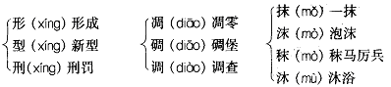

三、掌握下列多音多义字
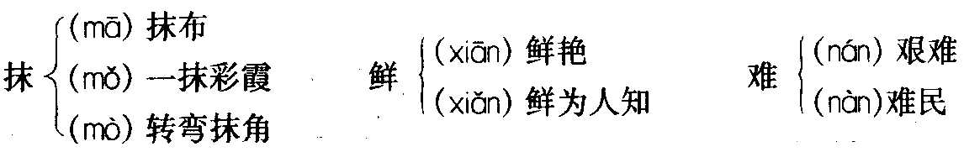

四、词语积累
温情：温柔的态度，温和的态度。
新型：新的类型，新式。
梦寐以求：睡梦中都想着寻找，形容迫切地希望着。
花卉：花草。
性状：性质和形状。
修饰：休整装饰使整齐美观。
参照：参考并模仿。
敏感：生理上或心理上对外界事物变化反应快。这里形容乙烯对有些花卉的伤害大。
凋零：（草木）凋谢零落。
花花世界：指繁华地区或灯红酒绿、寻欢作乐的场所，也泛指人世间。这里指花的世界。

五、涉及的知识
1．作品简介
《送你一束转基因花》是一篇科技说明文。文中多处使用生动说明、与读者聊天式的语言，把读者带进一个五彩缤纷的“花花世界”，读来令人耳目一新。
2．关于转基因
近几年，科学家们已经能够从许多特定的生物细胞内分离、转移和修改基因。这确实是一场影响深远的革命。人类历史上第一次具备了这样的能力：精确、细致地控制任何生物的生长过程。比如：我们可以从在极地生活的鱼类中提取抵御严寒的基因，再把它们插入到草莓中去，让草莓也能够在严寒的地区生存。人类利用转基因技术，如今已经能够改变许多动植物的基因构成蓝图，从而深深改变了医学和应用科学的发展进程。因此，许多人会认为，基因工程可以也一定会给人类带来福音。但是，人们在改变一种植物或一种动物的基因结构时，是否真的能够确保新生物的安全性呢？
我们无法确定，在基因技术的那一头，会不会潜伏着“异形”一样的怪物。所以在享受新科技带来的惊喜时，我们必须时时刻刻牢记，不要被手中掌握的改变基因的权力腐蚀：我们所能做的其实只是很粗糙很原始的小部分。数十亿年来，大自然已经替我们完成了大部分“生命的奇迹”。

六、文章结构
全文共8个自然段，可分为三大部分：
第一部分（第1～3段）推出一种新型的生物技术，引出“转基因花”这一说明对象。
第二部分（第4～6段）从色彩多而奇特，香味、形状、大小、质地的新奇和能长开不败三个方面说明转基因花的特点。
第三部分（第7～8段）展望转基因花的前景。

七、重点语句分析
1．现在花卉保鲜主要是加入保鲜剂
句中的“主要”一词不能去掉。“主要”说明加入保鲜剂是保鲜花卉的最重要的方式，但不排除其他特殊方式。修饰限制语很有分寸，过分肯定、绝对化就会出错。
2．为了改良花卉的颜色、香味、形状和保鲜期等多方面的性状，科学家们……
句中的“改良”不能换成“改造”。“改良”是去掉事物的个别缺点，使更适合需求的意思，也就是说需改的只是很小的一部分。而“改造”是从根本上改变旧的、建立新的，使适应新的形势和需要的意思。本文所表达的意思只是花卉的颜色、香味、形状和保鲜期比以前更美、更香、更奇、更长，并不改变花卉的性质，所以用“改良”更准确。
3．乙烯是内源衰老激素，……观赏花卉对乙烯非常敏感，如康乃馨、满天星、百合花、卡特兰等等，甚至极少量的乙烯也会使这些敏感花枯萎凋零
句中的“观赏”不能换为“欣赏”。“观赏”有观赏，欣赏的意思。“欣赏”是享受美好的事物、领略其中的趣味的意思，从意思上看，对价值较高的花卉用“观赏”比较准确。
句中的“甚至”“极”均表程度，强调乙烯对这些敏感花卉影响非常大。

